
Gemeenschappelijke preventiedienst
Veiligheidsinstructiekaart

VEILIGHEIDSINSTRUCTIEKAART – A12
Luchtcompressor
Merk: |  | Foto van de machine:  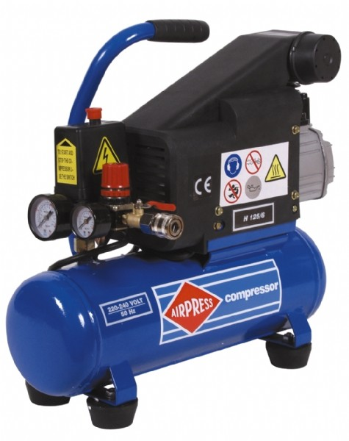
Type:
Serienummer:
Afdeling:
Lokaal: locatie:
Uitsluitend te gebruiken voor werkzaamheden die bepaald zijn in de gebruikershandleiding.
Deze veiligheidsinstructiekaart is opgemaakt voor werknemers + gelijkgestelden.
Toepasselijke pictogrammen
 |  |  |  |  |  | Bij stofvorming  gebruik geschikt  masker  P2/P3
Lees de handleiding | Geschikte werkkledij | Veiligheidsbril | Veiligheids-  schoenen | Haarnet verplicht / lange haren samenbinden | Gehoor-bescherming
Voorkomingsmaatregelen
Algemene  veiligheids-voorschriften | - Lees aandachtig de handleiding en volg de door de leverancier aanbevolen veiligheids- en onderhoudsrichtlijnen.  - Het apparaat mag alleen door volwassenen worden bediend.  - De handleiding en veiligheidsinstructiekaart vormen steeds één geheel.  - Voor elk gebruik de machine controleren op mogelijke zichtbare gebreken. Bij twijfel de machine niet opstarten en advies inwinnen bij een bevoegd persoon.  - Zorg voor een voldoende verlichte werkpost.  - Compressor enkel te gebruiken in een droge, goed geventileerde werkomgeving.  - Draag geen sieraden.  - Draag geen wijde, loshangende kledij.  - Bind lang haar samen of bedek met een haarnetje.  - Perslucht is niet geschikt om in te ademen.  - Gebruik de perslucht niet om kledij mee schoon te maken.  - Richt de persstroom nooit op mensen of dieren.  - Indien het vat meer dan 300 liter bevat, is dit onderworpen aan de keuring door een EDTC. Dit moet gebeuren voor het in dienst stellen, na 3 jaar voor de eerste maal en vervolgens om de 5 jaar.
Transport | - Schakel de machine uit.  - Trek de stekker uit het stopcontact.  - Gebruik een gepaste opbergkist voor het transport.
Vóór het gebruik | - Plaats het toestel op een vaste, voldoende draagkrachtige en stabiele ondergrond.  - Controleer de toestand van de machine.  - Ga na of de schakelaar op “uit” staat voor je de stekker inplugt.  - Ga na of de persluchtleidingen en de koppelstukken in goede staat zijn. Verwijder beschadigde leidingen en/of koppelstukken uit de werkplaats.

Tijdens het gebruik | - Neem een veilige en stabiele werkhouding aan.  - Houd kinderen en bezoekers uit de buurt van de compressor tijdens het gebruik.  - Werk nooit in de buurt van ontvlambare stoffen.  - Schakel het toestel uit vooraleer het te verplaatsen.  - Het toestel is niet geschikt voor langdurig gebruik.  - De werkende onderdelen van het toestellen kunnen tijdens het gebruik heet worden.  - Laat de compressor nooit onbeheerd lopen.
Na het gebruik | - Zet bij het nakijken van het uitgevoerde werk altijd de machine af.  - Laat het toestel na gebruik afkoelen vooraleer de tank te ontluchten en het condenswater af te tappen.  - Werkpost reinigen.  - Berg de compressor op zodat hij niet door onbevoegden in werking kan worden gesteld.
Onderhoud en herstelling | - Enkel uit te voeren door bevoegd personeel.  - Uitsluitend uit te voeren bij spanningsloze machine.  - Gebruik enkel de vervangonderdelen die door de fabrikant zijn voorgeschreven.  - Gebruik NOOIT benzine of licht ontvlambare producten om de machine te onderhouden / reinigen.  - Hou een register van onderhoud en herstelling bij.
Visum
Hiërarchische lijn  Handtekening: |  | Preventieadviseur-arbeidsarts  Handtekening: | Preventieadviseur  Handtekening:
Naam: |  | Naam: | Naam:

